加新武器方法 武器不显示解决方法
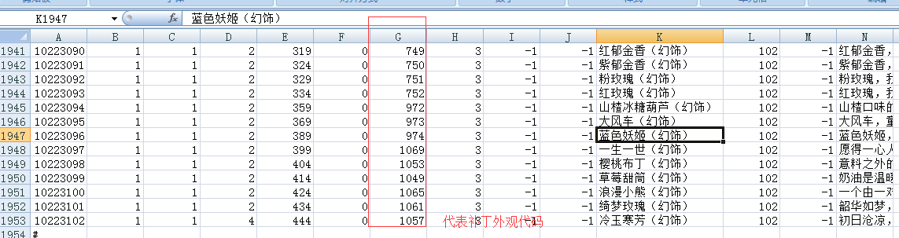

- 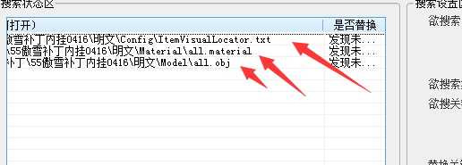
- 以973武器为例 大风车（幻饰）
- 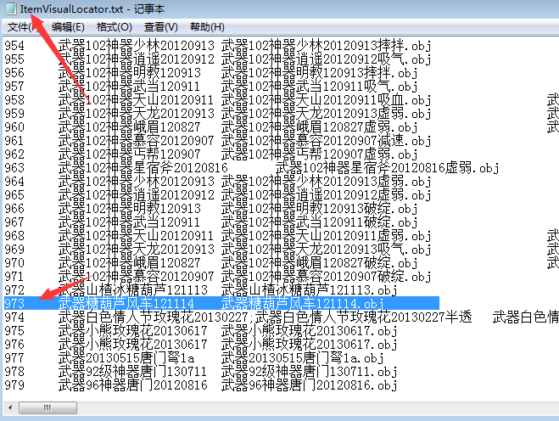
- 这个里面的东西一定要替换成鬼谷里的 编号无所谓可以变 973 武器糖葫芦风车121114 武器糖葫芦风车121114.obj wq_danduanL_mo01 wq_danduanL_wu01 wq_danduanL_xuan01 wq_danduanL_bing01 wq_danduan_huo01 wq_danduanL_du01 wq_danduanL_ming01 wq_danduanL_hui01 wq_shunangduan_huo01 wq_shunangduan_huo01 wq_shunangduan_huo01 wq_shunangduan_huo01 wq_shunangduan_huo01 wq_danduanL_xuan01_dz wq_danduanL_bing01_dz wq_danduan_huo01_dz wq_danduanL_du01_dz wq_dadao_shuang_mo01 wq_shunangduan_huo01 wq_shunangduan_huo01 wq_shunangduan_huo01 wq_shunangduan_huo01 wq_shunangduan_huo01 wq_shunangduan_huo01 wq_shunangduan_huo01 wq_shunangduan_huo01 wq_shunangduan_huo01 wq_shunangduan_huo01 wq_shunangduan_huo01 wq_shunangduan_huo01 wq_danduanL_kangxuan01 wq_danduanL_kangbing01 wq_danduan_kanghuo01 wq_danduanL_kangdu01
- 在查找\Material下
- 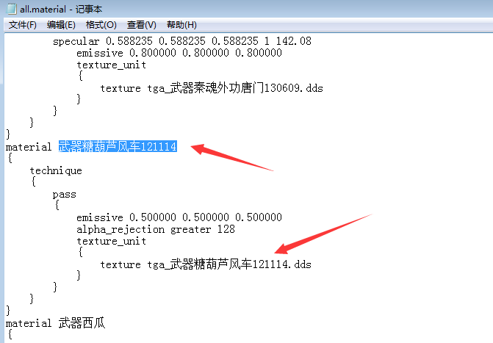

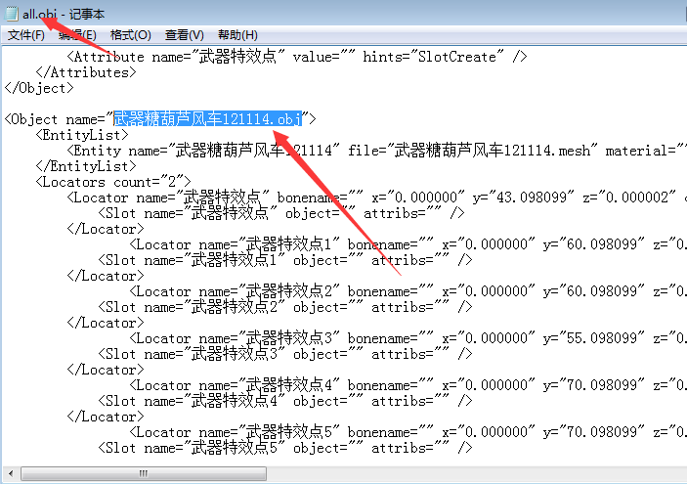

1069 武器151224情人节花 武器151224情人节花四级.obj
1053 武器141222果冻樱桃 武器141222果冻樱桃_4.obj
1049 武器141222冰激凌 武器141222冰激凌_4.obj
1065 武器小熊玫瑰花20130617 武器小熊玫瑰花20130617_4.obj
1061 武器白色情人节玫瑰花20130227;武器白色情人节玫瑰花20130227半透 武器白色情人节玫瑰花20130227_4.obj
1057 武器20150804七夕小熊玫瑰花 武器20150804七夕小熊玫瑰花_4.obj

最后在搜素下需要的文件 Material Model 文件里
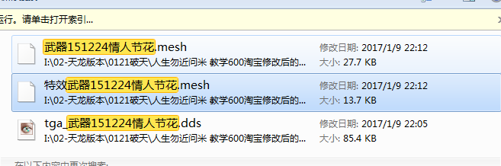

问题解决 如果缺少特效在Model 和Effect里的3个文件 all.effect all.particle all.skill这个是设置特效的 文件里搜特效就可以找到 如武器鬼谷杖100套160830 搜武器鬼谷杖100套 就可以找
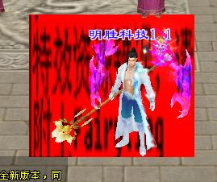
如果找不到武器鬼谷杖100套 可以 去
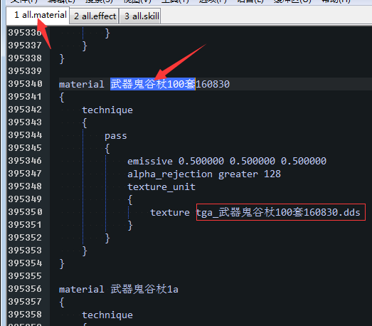找
tga_武器鬼谷杖100套160830.dds

